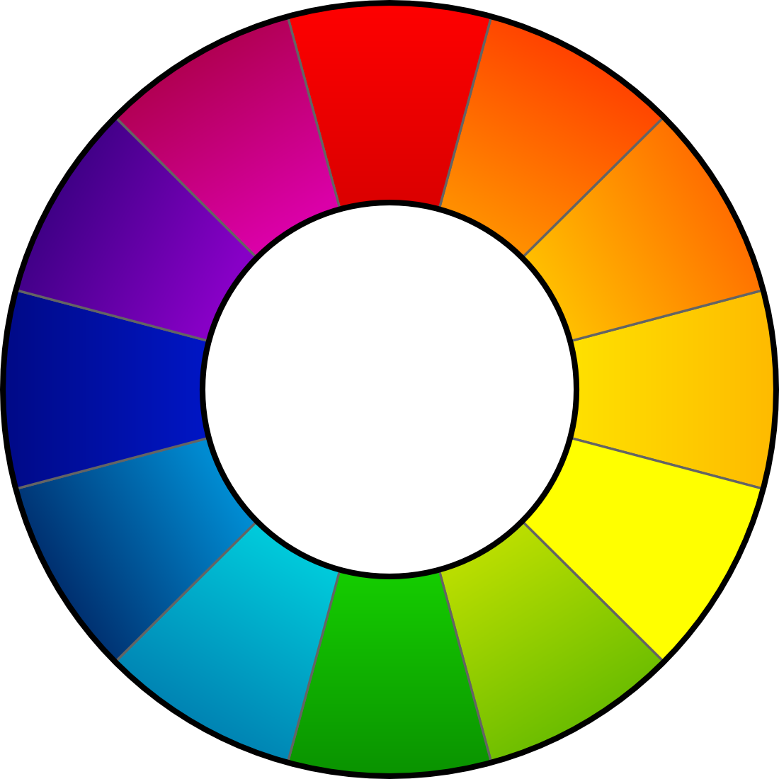
RawTherapee
Manuale dell'utente

Questo documento è stato aggiornato per l'ultima volta il 08-02-2009 dal Gruppo di Localizzazione Italiano.
Questo documento può essere liberamente distribuito.
Sommario
Introduzione 4
Cos'è RawTherapee? 4
Quali fotocamere sono supportate? 4
Quali sono i requisiti? 5
Avviare RawTherapee 5
L'Interfaccia Utente 5
(1) Istogramma 6
(2) Pannello degli Strumenti 6
(3) Commutatore Profili di Post-Produzione 8
(4) Cronologia & Istantanee 8
(5) Anteprima dell'Immagine 9
(6) Dettagli dell'Immagine 9
(7) Elaborazione dell'Immagine 10
(8) Navigatore di Cartelle & File 10
(9) Salvataggio & Preferenze & Passa al ritocco 11
Generale 12
Elaborazione immagine 12
Navigatore di file 12
Opzioni di Salvataggio 13
Gestione del Colore 13
Parametri di elaborazione dell'immagine 14
Esposizione 14
Esposizione 15
Recupero alteluci 15
Ombre/Alteluci 16
Curva di luminanza 17
Dettaglio 17
Nitidezza 18
Riduzione rumore luminanza 19
Riduzione rumore crominanza 20
Colore 20
Bilanciamento del bianco 20
Miscelatore canali 21
Potenziamento colore 22
Spostamento colore 22
ICM 22
Trasformazione 23
Ritaglia 24
Ruota 24
Distorsione 25
Correzione A/C 25
Correzione vignettatura 25
Ridimensiona 25
Metadati 26
EXIF 26
IPTC 26
Domande Frequentemente Richieste (FAQ) 27
D: RT non si avvia o compie delle stranezze (cioè errori di esecuzione), cosa faccio? 27
D: È possibile usare RT su di un dispositivo portatile, come una chiavetta USB? 27
D: Qual'è la sequenza raccomandata per effettuare le operazioni di elaborazione dell'immagine? 27
D: Come appare il "modus operandi" interno di RT, ovvero in che ordine vengono applicati i parametri modificati? 28
D: Come posso ripristinare l'immagine corrente (annullare tutti i cambiamenti effettuati)? 30
D: Cosa accade quando si modifica la curva nei grafici di elaborazione d'immagine in Esposizione (denominata curva di tono) e Curva di luminanza? 30
D: Quali sono le migliori impostazioni USM (maschera di contrasto)? 32
D: Cos'è la gestione del colore? 32
D: Vorrei creare un tema grafico personale. Come posso fare? 36
D: Quali comandi diretti da tastiera sono disponibili? 36
Glossario 37

Introduzione

Cos'è RawTherapee?
RawTherapee è un convertitore di formati RAW e un programma di elaborazione di foto digitali. È gratuito, disponibile per Windows e per Linux ed è in costante sviluppo.
RawTherapee può essere usato per regolare alcuni dei parametri più frequentemente ritoccati quando si ottimizzano immagini digitali. Un utente normale spesso è interessato solamente a correggere il bilanciamento del bianco o la luminosità di una foto che ha scattato. Invece di utilizzare un ingombrante e costoso programma di fotoritocco, c'è la possibilità di usare uno strumento leggero e veloce (specializzato) come RawTherapee.
Ormai sempre più macchine fotografiche digitali supportano anche formati RAW. I formati RAW, di solito, offrono una maggiore profondità di colore rispetto al JPG (che è limitato a 8 bit per colore). Così le modifiche vengono elaborate con la maggiore profondità di colore e solo in un secondo momento convertite o salvate come JPG. Perciò non si ha alcuna perdita dei dettagli dell'immagine in JPG come accadrebbe qualora si operassero modifiche sul JPG stesso.
RawTherapee supporta JPG (8 bit), PNG (8 o 16 bit) e TIFF (8 o 16 bit). Tutta l'elaborazione dell'immagine viene eseguita in modalità a 16 bit per canale.
A differenza di altri convertitori di immagini RAW, è possibile utilizzare l'algoritmo di demosaicizzazione EAHD. Ulteriori informazioni riguardo la comparazione dei risultati con altri algoritmi possono essere trovate sul sito http://www.rawtherapee.com.

Quali fotocamere sono supportate?
Il motore di decodifica RAW di RawTherapee è basato su dcraw (RawTherapee 2.4 fa uso di DCRaw 8.88). Ciò significa che tutte le fotocamere supportate da dcraw sono pure supportate, quelle che hanno cioè un classico sensore dotato di filtro a matrice RGB di Bayer.
Se il tuo modello di fotocamera non fosse nella lista, ma funzionasse comunque con il programma; oppure se fosse in lista ma RawTherapee non riuscisse a leggerne il formato, per favore mandami una e-mail all'indirizzo: gabor presso rawtherapee punto com.
Macchine fotografiche digitali supportate, cioè relativi formati:
- Adobe Digital Negative (DNG)
- Canon PowerShot G3, G5, G6, G7, G9, S30, S40, S45, S50, S60, S70, Pro1, S2 IS, S3 IS, S5 IS, A460, A530, A610, A620, A630, A640, A650, A710 IS, A720 IS
- Canon EOS D30, D60, 10D, 20D, 30D, 40D, 5D, 300D (Digital Rebel), 350D (Digital Rebel XT), 400D (Digital Rebel Xti), 450D (Digital Rebel XSi), 1D, 1Ds, 1D Mark II, 1D Mark III, 1D Mark II N, 1Ds Mark II, 1Ds Mark III
- Casio QV-2000UX, QV-3000EX, QV-3500EX, QV-4000, QV-5700, QV-R51, QV-R61, EX-S100, EX-Z4, EX-Z50, EX-Z55, Exilim Pro 505/600/700
- Kodak DC20, DC25, DC40, DC50, DC120, DCS315C, DCS330C, DCS420, DCS460, DCS460A, DCS520C, DCS560C, DCS620C, DCS620X, DCS660C, DCS660M, DCS720X, DCS760C, DCS760M, EOSDCS1, EOSDCS3B, NC2000F, PB645C, PB645H,PB645M, DCS Pro 14n, DCS Pro 14nx, DCS Pro SLR/c, DCS Pro SLR/n, P850, P880
- Minolta RD175, DiMAGE 5, 7, 7i, 7Hi, A1, A2, A200, G400, G500, G530, G600, Z2, Dynax/Maxxum 5D, Dynax/Maxxum 7D
- Nikon D1, D1H, D1X, D2H, D2Hs, D2X, D3, D40, D40X, D50, D60, D70, D70s, D80, D100, D200, D300, E2100, E3700, E5400, E8400, E8700, E8800
- Olympus C3030Z, C5050Z, C5060WZ, C7070WZ, C70Z, C7000Z, C740UZ, C770UZ, C8080WZ, E-1, E-3, E-10, E-20, E-300, E-330, E-400, E-410, E-420, E-500, E-510, SP310, SP320, SP350, SP500UZ, SP510UZ SP550UZ
- Panasonic DMC FZ8, FZ18, FZ30, FZ50, L1, LC1, LX1, LX2, L10
- Pentax *ist D, DL, DL2, DS, DS2, K100D, K100D Super, K10D, K20D
- Sony DSC-R1, DSC-V3, DSLR-A100, A200, A300, A350, A700
- Samsung GX-1S, GX-10
- Fuji FinePix E550, E900, F700, F710, F800, F810, S2Pro, S3Pro, S5Pro, S20Pro, S5000, S5100/S5500, S5200/S5600, S6000fd, S6500fd, S7000, S9000/S9500, S9100/S9600, IS-1
- Alcune macchine fotografiche Sinar, Phase One, Leaf, AVT, Leica, Hasselblad, Imacon

Quali sono i requisiti?
- Un processore veloce che supporti le SSE è raccomandato ma non indispensabile.
- Almeno 512MB di RAM
- Risoluzione dello schermo minima raccomandata: 1024x768
- Versione di Windows: Windows 2000, XP o Vista (32bit)
- Versione di Linux: serie GTK+ 2.14, GTKmm 2.14

Avviare RawTherapee
Basta cliccare due volte sull'icona di RawTherapee. Tutto qui.
Quando si presenta un file a “rt.exe” (con o senza un percorso) che viene riconosciuto essere un'immagine, RawTherapee ne mostra un'anteprima.
Solo un'altra cosa da menzionare (che potrebbe essere piuttosto importante per alcuni utenti): RawTherapee è già abbastanza portabile, ciò significa che nulla è scritto nel registro di sistema. Viene solamente creata una cartella .RawTherapee nella cartella personale (home directory) dell'utente corrente (qui ci sono ulteriori informazioni riguardo l'uso portabile).

L'Interfaccia Utente
Quando viene avviato, RawTherapee parte, di norma, in una finestra massimizzata. Viene visualizzata la seguente finestra:
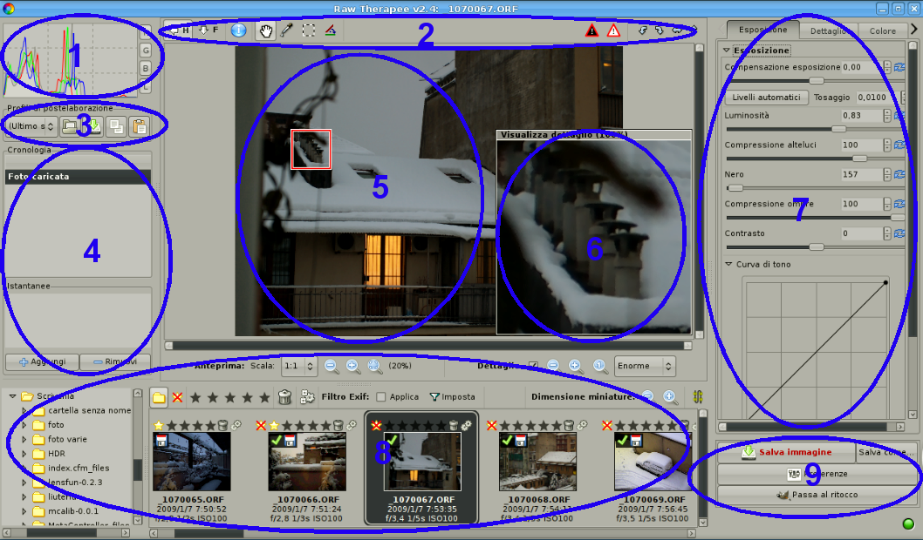
Nell'immagine sopra ci sono diverse aree della finestra evidenziate con dei numeri. Segue una descrizione più dettagliata di queste aree.

(1) Istogramma
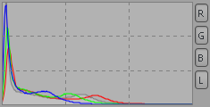 | Qui puoi vedere l'istogramma dell'immagine attualmente modificata. Se tu esegui un ritaglio, vedrai l'istogramma della parte ritagliata. Ogni singolo canale può essere commutato separatamente. Qualora tu disabilitassi uno dei canali, gli altri potrebbero essere ingranditi per utilizzare pienamente lo spazio disponibile. I canali visualizzati sono:  - R rosso (linea rossa)  - G verde (linea verde)  - B blu (linea blu)  - L luminanza (linea/area grigia)  Nel caso di un istogramma con molti picchi, è possibile cliccarci sopra due volte per variare la scala (l'istogramma viene ingrandito per far sì che i valori più modesti possano essere visualizzati meglio).

(2) Pannello degli Strumenti
Il Pannello degli Strumenti contiene diversi simboli che permettono l'uso rapido di RawTherapee.
Nasconde/Mostra l'Istogramma, il Commutatore Profili di Post-Produzione e la Cronologia & Istantanee. È anche possibile premere sulla tastiera per nasconderli/mostrarli.
H
Quando è premuto per la prima volta, nasconde/mostra il Navigatore di Cartelle & File. Premendolo nuovamente ingrandisce il Navigatore di Cartelle & File e nasconde l'Anteprima dell'Immagine (pulsante a tre stati). È anche possibile premere sulla tastiera per commutare fra le differenti visualizzazioni.
F
Mostra le più importanti informazioni EXIF della foto attualmente modificata nell'area dell'anteprima. Queste informazioni sono:
- Modello di fotocamera
- Diaframma e tempo di scatto
- Impostazione ISO
- Lunghezza Focale
- Obiettivo utilizzato
È possibile trascinare l'immagine con il mouse e muoverla qualora l'anteprima fosse più grande dell'area visibile (a causa dell'ingrandimento). Ciò vale anche per il riquadro dei dettagli. Questo strumento è attivato come predefinito. Puoi anche premere sulla tastiera per attivarlo.
N
Il cursore del mouse diventa un contagocce. Cliccando con questo contagocce in un'area grigia o bianca si corregge il bilanciamento del bianco, ovvero la temperatura di colore. Potrebbe essere necessario eseguire quest'operazione diverse volte poiché le aree potrebbero contenere minime variazioni di colore non visibili, ma che porterebbero a risultati completamente differenti. Puoi anche usare il tasto sulla tastiera per attivarlo. Puoi annullare questa funzione premendo il tasto destro del mouse, verrà così automaticamente riattivato nuovamente lo strumento mano.
W
Permette di selezionare l'area dell'immagine da usare per sviluppare l'immagine. Per impostare i parametri di ritaglio consultare il paragrafo relativo a Ritaglia. Dopo aver selezionato una parte dell'immagine l'area circostante apparirà oscurata o rischiarata. Se si preferisce è possibile far passare il bordo esterno da annerito a sbiancato semplicemente tenendo premuto il tasto e cliccando due volte sull'area marginale. Per muovere l'area selezionata premere e trascinarla con il mouse tenendo premuto il tasto sinistro. Si può anche utilizzare il tasto per attivare la funzione.
Ctrl
Shift
C
L'immagine viene ruotata di un angolo pari a quello visualizzato. Questo strumento è usato per disegnare una retta idealmente sovrapposta ad una linea che nella vostra immagine dovrebbe essere orizzontale o verticale (per esempio degli spigoli). Per usare questa funzione si disegna una riga che da quel momento sarà considerata orizzontale o verticale. Per ottenere ciò l'immagine sarà ruotata di conseguenza. Si può anche usare il tasto per attivarla.
S
L'area centrale mostra la posizione attuale del puntatore del mouse all'interno dell'immagine (in pixel). Vengono forniti anche i valori RGB dello stesso punto. Cliccando su RGB: la visualizzazione cambia in valori HSV, come indica anche il testo HSV:. Questa impostazione non viene salvata: ogni volta che RawTherapee viene eseguito questo parametro è reimpostato a RGB.
Mostra l'area dell'immagine che è troppo scura e risulta tosata. Con questa segnalazione è possibile giudicare se si fosse scurita troppo l'immagine e quindi si stessero perdendo importanti informazioni nella foto. A seconda delle Preferenze quest'area potrebbe anche lampeggiare.
Mostra l'area dell'immagine che è troppo chiara e risulta tosata. Con questa segnalazione è possibile giudicare se si fosse schiarita troppo l'immagine e quindi si stessero perdendo importanti informazioni nella foto. A seconda delle Preferenze quest'area potrebbe anche lampeggiare.
Ruota l'immagine a sinistra di 90 gradi.
Ruota l'immagine a destra di 90 gradi.
Inverte l'immagine in orizzontale.
Inverte l'immagine in verticale.

(3) Commutatore Profili di Post-Produzione
Mettiamo il caso che abbiate trovato delle meravigliose impostazioni per la nitidezza o delle impostazioni ottimali per la riduzione del rumore da usare con la vostra fotocamera. È possibile salvare la somma delle impostazioni, effettuate sulla foto, in un profilo. Si possono successivamente applicare con facilità tutte le impostazioni affinate, alla foto sulla quale si sta lavorando, semplicemente caricando un nuovo profilo. I propri profili vengono salvati unicamente nella cartella personale (home directory) dell'utente.
Se si volesse condividere un profilo appena creato con gli altri utenti del proprio computer, si dovrebbe copiarlo nella cartella profiles all'interno del percorso in cui si trova l'applicazione.
È anche possibile definire nelle Preferenze quale profilo debba essere usato di norma dopo il caricamento di una foto RAW o JPG.
Sono già presenti alcuni profili preimpostati:
- neutral (neutro) – Sono usati alcuni valori standard. Non viene effettuata alcuna elaborazione dell'immagine. Corrisponde ad una nuova elaborazione dell'immagine (tabula rasa).
- default (predefinito) – La luminosità viene modificata automaticamente ed è aumentata leggermente la nitidezza.
- crisp (vivido) – Come predefinito ma vengono applicati contrasto e nitidezza in misura maggiore.
Dopo che si è già operato su di una foto sono disponibili altre opzioni:
- (Ultima foto) – Tutte le impostazioni usate per l'ultima foto modificata verranno usate per la foto corrente.
- (Ultimo salvato) – Verranno applicate tutte le impostazioni usate durante l'ultima modifica di questa foto.
- (Personalizzato) – Queste sono le tue attuali impostazioni o cambiamenti effettuati che risultano visibili nella cronologia.
Sono disponibili i seguenti pulsanti
Carica ed applica un profilo
Salva le attuali modifiche alla tua immagine come nuovo profilo
Copia le attuali modifiche alla tua immagine come profilo negli appunti
Applica un profilo dagli appunti nell'immagine corrente

(4) Cronologia & Istantanee
Nella cronologia sono visibili tutti gli aggiustamenti effettuati sin dal caricamento dell'immagine. È come una memoria dettagliata di Annulla/Ripristina. Per saltare a uno stadio precedente basta cliccare sull'ultimo passo corretto. Noterai anche i valori che sono stati utilizzati per raggiungere quel passo. Se non si cambia nulla si può facilmente saltellare avanti e indietro per farsi un'idea di come l'immagine appaia prima e dopo. Annulla può anche essere ottenuto premendo +, ripristina si ottiene invece con ++.
Ctrl
Z
Shift
Ctrl
Z
Inoltre si possono usare le istantanee. Con le istantanee si possono salvare uno o più passi importanti o posizioni all'interno della cronologia per un successivo richiamo rapido. È sufficiente premere su Aggiungi per conservarla e usare Rimuovi qualora non fosse più necessaria. Se si vuole dare all'istantanea un nome più significativo: basta cliccare due volte sul suo nome nella lista, quindi riscrivere il nome come si preferisce.
Le istantanee sono disponibili solamente durante la modifica dell'immagine. Non appena viene selezionata un'altra immagine da modificare tutte le istantanee vengono perse.

(5) Anteprima dell'Immagine
Qui è visualizzata l'immagine correntemente modificata. Se il colore di sfondo nell'area di anteprima fosse di disturbo mentre si lavora sull'immagine, basta cliccarci sopra due volte con il bottone sinistro del mouse: così lo sfondo cambierà colore in nero, bianco e poi di nuovo in grigio (predefinito).
È possibile selezionare la scala con la quale l'immagine viene caricata. In pratica s'influenza il tempo di elaborazione con questa opzione. Minore è la scala, minore è il tempo di elaborazione, per esempio una scala di 1:1 ha bisogno di più tempo per il caricamento rispetto ad una scala di 1:2 (quattro volte di più per essere precisi).
È possibile scegliere tra le seguenti scale: 1:1, 1:2, 1:3, 1:4, 1:5, 1:6, 1:7, 1:8.
Usando la scala, l'immagine originale viene rimpicciolita ed il risultato viene poi visualizzato. Anche tutte le modifiche effettuate vengono applicate all'anteprima in modo che sia possibile vederne immediatamente l'effetto. Normalmente non è necessario usare un rapporto di 1:1, poiché è possibile anche controllare i dettagli dell'immagine.
Quando si usa una scala che forma un'immagine più grande dell'area di anteprima, è possibile muoversi nella parte visibile e anche zoomarla. Appena alla destra delle icone di zoom (vedi sotto) è visualizzato il fattore di zoom attuale, es. 20%. La gamma di zoom disponibile è 20% - 100%. Invece di usare i bottoni sottostanti è possibile usare la rotella del mouse per ingrandire o rimpicciolire. Cliccando due volte sull'immagine si riporta lo zoom al 100%.
Rimpicciolisce di un passo.
Ingrandisce di un passo.
Regola l'ingrandimento in modo che l'immagine entri completamente nell'area di anteprima disponibile.

(6) Dettagli dell'Immagine
Per attivare Dettagli dell'Immagine è sufficiente cliccare sulla casella di spunta denominata Dettaglio. È possibile regolare la grandezza dell'area visualizzata in Dettaglio: Piccola, Normale, Grande o Enorme. Nella modalità predefinita ogni pixel dello schermo rappresenta un pixel dell'immagine.
È possibile muovere l'area visualizzata nel Dettaglio trascinando il quadrato rosso con il mouse o trascinando il contenuto visualizzato all'interno del riquadro di Dettaglio con lo strumento mano.
Inoltre si possono usare le icone di zoom situate in basso o la rotella del mouse per ingrandire o rimpicciolire il dettaglio. Cliccando due volte nel riquadro dei dettagli si torna automaticamente al 100%. La gamma di zoom disponibile è 100% - 800%.
Rimpicciolisce i dettagli dell'immagine di un passo
Ingrandisce i dettagli dell'immagine di un passo
Imposta la dimensione nativa: ad ogni pixel dell'immagine corrisponde un pixel dello schermo.

(7) Elaborazione dell'Immagine
I parametri d'elaborazione dell'immagine sono organizzati in diverse schede che raggruppano le funzioni disponibili per un accesso facilitato. Vengono spiegati in dettaglio più avanti in questo manuale (vedi oltre).

(8) Navigatore di Cartelle & File
Sul lato sinistro si nota l'albero delle cartelle. Si usa per selezionare la cartella desiderata sul proprio disco rigido. Cliccando sul triangolo vicino al nome si apre o chiude la cartella per mostrare o nascondere le sottocartelle. Dopo avere effettuato un doppio click sulla cartella desiderata, vengono rappresentate le miniature sulla destra dell'albero delle cartelle. Alla prima apertura della cartella desiderata vengono create le miniature dalle immagini. Queste miniature vengono immagazzinate in una memoria tampone per ridurre in seguito i tempi di caricamento. Le miniature vengono visualizzate via via che sono prodotte e questi processi di generazione e memorizzazione continuano in sottofondo autonomamente.
Tutte le modifiche effettuate al contenuto della cartella aperta in quel momento in RawTherapee vengono monitorate. Ciò significa che eventualmente verranno mostrate le miniature di ulteriori immagini e saranno rimosse quelle delle immagini eliminate.
In cima al navigatore di file si possono osservare alcuni simboli:
Mostra tutte le immagini della cartella selezionata
Mostra solo le immagini non classificate
Mostra solo le immagini classificate con il numero di stelle prescelto
Mostra solo le immagini contrassegnate per l'eliminazione. In aggiunta si ha la possibilità di cancellare completamente queste immagini premendo Svuota cestino.
Mostra la coda di elaborazione. Quando il pulsante Comincia a sviluppare è premuto le immagini vengono elaborate immediatamente e per esempio possono venir creati i file JPG. Quando invece è premuto Smetti di sviluppare le immagini restano soltanto in attesa dell'elaborazione. Nessuna azione viene compiuta e questa è l'impostazione predefinita.
Oltre a ciò, si può accedere alla modifica delle Opzioni di salvataggio attraverso Impostazioni.
Diminuisce la grandezza delle miniature
Aumenta la grandezza delle miniature
Commuta fra la disposizione verticale/orizzontale delle miniature
Inoltre si può definire un filtro basato sui dati EXIF. Spunta Applica e Imposta i dati desiderati.
Sotto ogni immagine nel navigatore di file vengono mostrate alcune informazioni EXIF di base e la data/ora (possono essere nascoste nelle preferenze).
Sopra ogni immagine si possono notare alcuni contrassegni che possono cambiare. Ciò accade ad esempio se la coda di elaborazione è mostrata. Si può premere direttamente su questi contrassegni per eseguire le azioni.
Mostra la classificazione dell'immagine. Si può contrassegnare un'immagine con fino ad un massimo di 5 stelle.
Sposta l'immagine nel cestino interno
Recupera l'immagine dal cestino interno
Invia l'immagine alla coda di elaborazione
Elimina l'immagine dalla coda di elaborazione
Sposta l'immagine in cima alla coda di elaborazione
Sposta l'immagine in fondo alla coda di elaborazione
Nell'angolo superiore sinistro dell'immagine si può osservare un segno di spunta verde qualora si cambino i parametri d'elaborazione dell'immagine di quella immagine. In aggiunta, nel caso in cui venga salvata (sviluppata) quell'immagine, appare visibile sovrapposta l'icona di un dischetto floppy. Perciò si può vedere quali immagini siano già state sviluppate nella sessione corrente. Il riavvio di RawTherapee rimuove nuovamente l'icona del dischetto floppy.
Per elaborare un'immagine è sufficiente cliccarci sopra due volte. Viene quindi creata un'anteprima dell'immagine visualizzata nell'area di lavoro principale. Quest'operazione potrebbe richiedere del tempo in base alla grandezza dell'immagine. È possibile pure caricare l'immagine successiva premendo il tasto , per caricare l'immagine precedente premere .
PageUp
PageDown
Quando premi con il tasto destro del mouse su di un'immagine si apre un menù contestuale. Questo menù permette tutte le modifiche che si possono ottenere coi pulsanti in cima al navigatore di file. Alcuni di questi oggetti possono anche essere richiamati direttamente con delle scorciatoie da tastiera: mette l'immagine nel cestino, + la recupera da esso di nuovo. Premendo + si selezionano tutte le immagini.
Delete
Shift
Delete
Ctrl
A
Inoltre si può applicare un profilo completamente o solo in parte all'immagine selezionata. Tali profili possono essere quelli salvati oppure anche quelli che sono stati copiati negli appunti in precedenza. Ovviamente c'è pure la possibilità di cancellare i profili applicati. In tal caso sarà come se non si fosse ancora operato sull'immagine. È anche possibile fare copia e incolla usando la tastiera: + copia il profilo, + lo incolla, ++ invece incolla parzialmente. Incollare parzialmente vuol dire che è possibile scegliere quali parametri si vogliano applicare.
Ctrl
C
Ctrl
V
Shift
Ctrl
V

(9) Salvataggio & Preferenze & Passa al ritocco
Premendo Salva immagine viene salvata (o sviluppata) l'immagine correntemente lavorata con lo stesso nome di file (tranne l'estensione), nel formato e nella cartella definiti nelle preferenze (vedi Opzioni di salvataggio). Per impostazione predefinita, il file viene salvato come JPG in una sottocartella converted della cartella dell'immagine originale. Se salvata di nuovo viene aggiunto un “-1” al nome del file. Salvando ancora si aggiunge un “-2” e così via.
In alternativa, è possibile salvare il file con un nome diverso. Basta cliccare sul tasto Come... per farlo.
Premendo il bottone Preferenze viene mostrata la finestra delle preferenze dove è possibile personalizzare alcune impostazioni predefinite di RawTherapee.
Quest'area contiene anche un ulteriore bottone Passa al ritocco. Quando si preme questo bottone l'immagine viene sviluppata e successivamente aperta con il programma di ritocco grafico a tua scelta, che si può impostare nella scheda Generale delle preferenze.
Quando si apre la finestra delle preferenze è possibile accedere alle varie schede che vengono descritte qui di seguito. Inoltre è possibile usare i tasti Salva e Carica per salvare o caricare le preferenze esistenti, mentre il bottone Informazioni mostra la schermata di avvio.

Generale
Qui è possibile impostare la lingua predefinita per l'interfaccia grafica (GUI). Per applicare le modifiche è necessario il riavvio di RawTherapee. Qualora ci fossero ancora alcune parole non tradotte nel proprio linguaggio selezionato, queste verranno mostrate in inglese.
Se si preferisce uno stile differente per la GUI di RawTherapee, è possibile scegliere un diverso Aspetto ordinario. Per avere lo stesso stile originario della versione 2.3 selezionare default qui. Si osserverà immediatamente il risultato del cambiamento di aspetto senza il bisogno di riavviare RT.
In aggiunta si possono affinare anche gli indicatori di tosaggio attivabili dal Pannello degli Strumenti. È sufficiente impostare i valori che devono essere considerati come tosati (massimo o minimo). Il valore massimo è 255 che rappresenta la luminosità maggiore possibile. Può anche risultare utile attivare il lampeggio delle aree tosate.
Può essere definito il formato della data da usare quando sono mostrate le miniature nel navigatore di file. Le stringhe di formattazione disponibili sono: %y : anno, %m : mese, %d : giorno.
Ad esempio il formato italiano per la data è: %d/%m/%y.
L'ultimo riquadro di questa scheda definisce quale programma debba essere utilizzato per aprire l'immagine nel caso venga premuto il pulsante Passa al ritocco. Sono supportati nativamente Photoshop e Gimp, ma è possibile persino, inserendo un'appropriata linea di comando, richiamare qualsiasi altro programma di elaborazione grafica. Infatti in tal caso l'immagine appena sviluppata verrà direttamente passata a quel programma come argomento della linea di comando.

Elaborazione immagine
Qui è possibile definire quale dei profili di post-produzione debba di norma essere applicato quando si caricano file RAW o altri formati di immagine supportati.
Si può determinare come vadano gestiti i profili di elaborazione delle immagini: possono essere salvati assieme al file originale e/o nella memoria interna del programma. Oltre a ciò è possibile definire quale di questi metodi debba essere preferito nel caricamento dell'Anteprima dell'Immagine.
Può essere definito anche l'algoritmo di demosaicizzazione. Si può scegliere tra EAHD, HPHD e VNG-4. L'HPHD è almeno due volte più veloce dell'EAHD ed è parallelizzabile (così su processori dual-core è ancora più veloce) ed ha un migliore modello di rumore. L'HPHD è ora il metodo di demosaicizzazione predefinito in RawTherapee. Ha però degli svantaggi rispetto all'EAHD: con le fotocamere provviste di un filtro antialias debole, mostra un po' più spesso effetti moiré e zig-zag. Se i risultati non fossero soddisfacenti è possibile tornare all'EAHD per avere la migliore qualità.
È presente un altro algoritmo specialmente per gli utenti Olympus: il VNG-4. Elimina gli artefatti a labirinto creati dagli altri algoritmi in questo particolare caso.
È possibile definire il numero di iterazioni da eseguire per sopprimere i falsi colori quando si applica l'algoritmo di demosaicizzazione. Dei falsi colori (macchioline) possono essere introdotti durante la fase di demosaicizzazione nella risoluzione di dettagli minuti. La soppressione dei falsi colori è simile ad un ammorbidimento della crominanza. Il canale della luminanza non è interessato da questa soppressione. Si tratta di una operazione comunemente eseguita da tutti i programmi che fanno demosaicizzazione.

Navigatore di file
Nella sezione di testa si può definire la Cartella delle immagini all'avvio. Può essere la Cartella d'installazione di RawTherapee, l'Ultima cartella visitata, la Cartella personale dell'utente (home directory), oppure è possibile inserire direttamente un'Altra cartella.
Di seguito si possono impostare alcune Opzioni del navigatore di file. Queste opzioni determinano se saranno visibili la data e l'ora o i dati EXIF al di sotto delle immagini nel navigatore di file.
Vi è la possibilità di selezionare una lista di estensioni riconosciute con cui vengono cioè identificati i file che sono immagini. Le principali estensioni sono presenti in maniera predefinita. Esse possono essere disattivate rimuovendo il segno di spunta dalla casella davanti. Se dovesse mancare un'estensione richiesta si può facilmente aggiungerla usando il pulsante con il segno più.
In fondo a questa scheda ci sono le varie Opzioni per il precaricamento che influenzano la rapidità nel caricamento e nella generazione delle miniature. Queste opzioni sono di per sé già di abbastanza facile comprensione: quando si attiva l'opzione Miniature sincronizzate praticamente tutti i cambiamenti effettuati sull'immagine appariranno pure nella miniatura (come rotazione, ritaglio, impostazioni d'esposizione, ecc.). Ciò, tuttavia, può condurre ad un maggiore tempo di elaborazione: si raccomanda, perciò, di non modificare le opzioni del caricamento preventivo.

Opzioni di Salvataggio
Qui si definisce quale formato avrà l'immagine sviluppata. La scelta è tra JPG (8 Bit), TIFF (8 bit), TIFF (16 bit), PNG (8 bit) e PNG (16 bit). Per il JPG si può regolare la qualità, per il PNG il rapporto di compressione. Inoltre vi è la possibilità di definire se i parametri di elaborazione debbano essere salvati assieme all'immagine finale.
Qui si definisce anche la Cartella di destinazione. Il percorso di destinazione è specificato da una singola stringa formattata che può contenere i seguenti codici speciali di controllo:
%f, %d1, %d2, ..., %p1, %p2, ...
Queste stringhe di formattazione si riferiscono alle cartelle e alle sottocartelle nel percorso del file RAW.
Per esempio, se fosse stato aperto il file /home/tom/immagini/02-09-2006/dsc0012.nef, il significato delle stringhe di formattazione sarebbe il seguente: %f=dsc0012, %d1=02-09-2006, %d2=immagini, ..., %p1=/home/tom/immagini/02-09-2006, %p2=/home/tom/immagini, p3=/home/tom, ...
Se si volesse salvare l'immagine di uscita dove si trova l'originale, scriveremmo: %p1/%f
Se si volesse salvare l'immagine di uscita in una cartella chiamata “sviluppate” sita nella cartella del file originale, scriveremmo: %p1/sviluppate/%f
Se si volesse salvare l'immagine finale nella cartella '/home/tom/sviluppate' mantenendo la stessa sottocartella con le date, scriveremmo: %p2/sviluppate/%d1/%f
In alternativa si può definire una cartella completamente differente per il salvataggio dei file sviluppati.

Gestione del Colore
Qui è possibile definire la cartella dove si trovano i profili ICC. Si dovrebbe anche definire il profilo ICC del proprio schermo dopo averne effettuato una calibrazione. Se ciò non venisse fatto, l'immagine visualizzata potrebbe mostrare colori errati.
È possibile impostare l'intento colorimetrico che definisce il modo in cui i profili ICC vengono usati per conversioni tra gamme cromatiche o spazi colore (delle buone e dettagliate informazioni riguardo gli intenti possono essere trovati su Steves Digicams o Cambridge In Colour). Di seguito un riassunto:
- Percettivo – Se la gamma cromatica della vostra immagine dovesse risultare più estesa di quella che il vostro dispositivo (schermo o stampante) fosse in grado di rappresentare, allora verrebbe riadattata un poco al fine di rientrare nella gamma cromatica del dispositivo per quanto possibile. Ciò potrebbe generare un'immagine con saturazione ridotta, mentre la tonalità rimarrebbe invariata. Potrebbe sembrare un po' piatta. Comunque non sarebbe molto visibile poiché le relazioni tra i colori rimarrebbero le stesse. Questo è il metodo preimpostato (raccomandato).
- Colorimetrico Relativo – I colori che esistono nelle gamme cromatiche, sia della vostra immagine che del vostro dispositivo, sono inalterati e visualizzati perfettamente. Se il colore non esistesse all'interno della gamma cromatica del vostro dispositivo, verrebbe scelto il valore più vicino possibile. Questo potrebbe portare ad alcuni fenomeni di bandeggio visibili in special modo nel cielo azzurro sotto forma di striature. Il punto del bianco sarebbe corretto.
- Saturazione – Molto simile al percettivo, ma in questo caso si tenta di mantenere la saturazione e variare la tonalità invece. È molto utile per esempio con screenshot o similari. Potrebbe essere usato anche quando non si tenesse conto di alcuni possibili cambiamenti di colore pur di non far apparire l'immagine piatta.
- Colorimetrico Assoluto – Simile al Colorimetrico Relativo. Tenta di riprodurre gli esatti colori registrati nella scena originale. Il punto del bianco non sarà corretto. Di norma, viene usato quando le gamme cromatiche della vostra immagine e del vostro dispositivo sono quasi uguali. Per esempio nella riproduzione di colori specifici come quelli dei campioni industriali o dei loghi.

Parametri di elaborazione dell'immagine
I parametri di elaborazione dell'immagine sono organizzati in diverse schede che raggruppano le funzioni disponibili per un accesso facilitato. Le schede presenti sono le seguenti: Esposizione, Dettaglio, Colore, Trasformazione, e Metadati. Se non ci fosse abbastanza spazio per tutte le schede vi è pure la possibilità di scorrere le schede usando le due frecce di fianco ai titoli delle schede in modo da riuscire a passare da una scheda attiva all'altra rapidamente. Le funzioni di Esposizione servono a correggere la luminosità dell'immagine. Le funzioni in Dettaglio migliorano l'immagine (Nitidezza, Riduzione del rumore, ecc.). La scheda Colore contiene tutte le funzioni utili a calibrare i colori dell'immagine (Bilanciamento del bianco, Spostamento colore, Miscelatore canali, ecc.). Le funzioni di Trasformazione mutano la composizione dell'immagine (Ruota, Ritaglia, ecc.). I Metadati contengono le funzioni per modificare o aggiungere le informazioni EXIF e IPTC.
Tutti i parametri di elaborazione dell'immagine descritti a seguire (inclusi EXIF e IPTC) verranno salvati, qualora si crei un nuovo profilo di post-elaborazione.
Seguono dei suggerimenti generali riguardanti i Parametri di elaborazione dell'immagine.
Ovunque ci sia un cursore con un valore visualizzato è possibile regolare quel valore muovendo il cursore, immettendo un valore o cliccando sul bottone su/giù. Inoltre:
Cliccando su questa icona si reimposta il parametro al suo valore standard.

Esposizione
Questa scheda contiene le funzioni per regolare la luminosità dell'immagine.

Esposizione
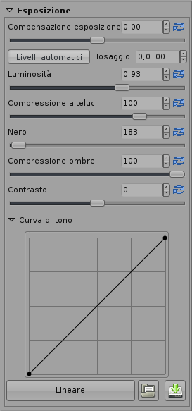 | Il cursore della Compensazione esposizione è disponibile solamente per le immagini RAW. La compensazione viene applicata prima di qualsiasi altra modifica (correzione del gamma, cioè del punto di grigio intermedio).  Il pulsante dei Livelli automatici incrementa in maniera automatica la luminosità finché il valore percentuale delle aree bruciate non raggiunge il rapporto massimo definito come Tosaggio. È raccomandabile premere questo bottone dopo aver regolato la luminosità se l'immagine risultante fosse troppo chiara o apparisse piatta.  Il cursore della Luminosità è simile alla Compensazione esposizione. Con la differenza che la luminosità è regolata dopo la correzione del gamma (il punto di grigio intermedio) e che Compensazione esposizione è disponibile solo per le immagini RAW.  Con la Compressione alteluci potrebbero venire recuperati alcuni dettagli che potrebbero essere stati perduti durante un incremento della luminosità. La parte superiore della gamma dinamica viene allora compressa usando valori sotto 100. Si deve tenere conto che nessun dettaglio non esistente (che non è stato registrato) può essere recuperato. Il valore impostato rappresenta la percentuale della gamma dinamica usata dopo la compressione.  I pixel più scuri del Nero saranno impostati a zero. Incrementando il livello del nero si migliorano le immagini con nebbia o aloni grigiastri.  La Compressione ombre si comporta come la compressione alteluci, ma recupera i dettagli perduti durante l'incremento del livello del nero o dopo l'inscurimento dell'immagine.  Il cursore del Contrasto incrementa la luminosità dei pixel più chiari della media e la diminuisce per quelli più scuri della media. A differenza di molti altri programmi di elaborazione dell'immagine, il contrasto in RawTherapee non brucia le alteluci o fa perdere dettagli nelle ombre, poiché è usata una speciale funzione di trasferimento sigmoidea (centrata sulla luminanza media).  Con la Curva di tono è possibile creare una curva di tono personalizzata. Tramite il bottone Lineare si può ripristinare la visualizzazione originaria. È possibile caricare e salvare le vostre curve personalizzate per successivi impieghi. Questa curva viene applicata ai canali RGB. Per esempi di curve potete guardare le Domande Frequentemente Richieste.

Recupero alteluci
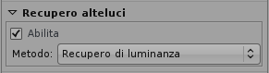 | Questa funzione è disponibile solamente quando si lavora con immagini RAW.  Nelle immagini sovraesposte, i colori troppo chiari vengono tosati, quindi persi. Nonostante questo, molto spesso non è detto che tutti e tre i canali del colore (rosso, verde e blu) vadano persi contemporaneamente nell'area sovraesposta di un'immagine. In tal caso è possibile recuperare il colore e l'informazione dei dettagli basandosi sulle componenti del colore residue che sono ancora disponibili (non bruciate).  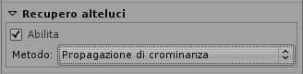  È possibile scegliere se RawTherapee debba provare il Recupero di luminanza (i dettagli recuperati saranno grigi) o la Propagazione di crominanza che in aggiunta proverebbe a recuperare i colori. Quest'ultima modalità potrebbe far comparire dei colori impropri (stimati erroneamente). Quindi si consiglia di usare questo metodo solo su immagini moderatamente sovraesposte.  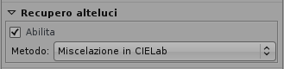  È inoltre possibile scegliere anche il metodo Miscelazione in CIELab. Questo metodo riduce semplicemente il canale della luminanza per ottenere un pixel non tosato, quindi prova a recuperare le informazioni sul colore fin dove possibile dai canali a e b.

Ombre/Alteluci
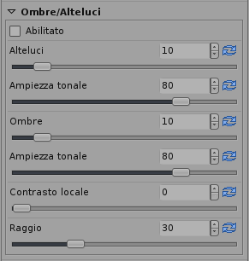 | Con questa funzionalità è possibile schiarire le ombre lasciando inalterate le aree chiare dell'immagine. Quindi non si produrrà alcun tosaggio delle alteluci. L'operazione si effettua con il cursore Ombre. Questo comando in altri programmi è conosciuto come “Luce di schiarita”; il nome e la funzione sono gli stessi di Photoshop.  All'opposto, è possibile scurire le aree luminose lasciando le ombre intatte con il cursore Alteluci.  Inizialmente l'algoritmo rileva le zone ombreggiate e illuminate. Il Raggio è usato per definire l'appartenenza del pixel all'area in luce oppure in ombra. L'impostazione predefinita di 30 permette di ottenere buoni risultati. L'Ampiezza tonale delle alteluci definisce la soglia oltre la quale i pixel sono considerati alteluci. Ad esempio, impostandolo a 100 significa che tutti i pixel più luminosi della media sono alteluci. Impostarlo a 0 significa che nessun pixel appartiene alle alteluci.  L'Ampiezza tonale delle ombre lavora allo stesso modo ma, in questo caso, solo per le ombre.  Contrasto locale è un aggiustamento adattivo per la regolazione mirata del contrasto a seconda di quanto ne è presente all'interno di un'area specifica. Incrementa il contrasto in piccole aree mantenendo costante quello globale (che può essere controllato con il cursore di contrasto in Esposizione). L'immagine risultante ne guadagnerà in profondità. Questa caratteristica è molto utile qualora si avesse un'immagine nebbiosa o la fotografia fosse stata ripresa attraverso una finestra. L'effetto potrebbe essere quasi impercettibile. In effetti è come una maschera di contrasto con raggio ampio e bassa quantità. I migliori risultati si ottengono con valori del cursore fra 5 e 20.

Curva di luminanza
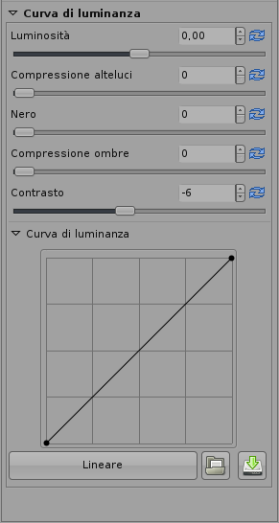 | Questa regolazioni sono identiche a quelle in Esposizione eccetto per il fatto che queste impostazioni vengono applicate sul canale luminanza in CIELAB e non sui canali in RGB.  Dal momento che opera sul canale luminanza in CIELAB, il risultato apparirà differente, lo si nota ad esempio quando si cambia il Contrasto nello spazio colore CIELAB.  È una scelta personale, quale si preferisce. Ci sono persone che riescono a fare meraviglie con un adeguato affinamento della curva di luminanza in CIELAB.  Con la Curva di luminanza si può creare una curva di tono personalizzata. Con il pulsante Lineare la si ripristina all'aspetto originario. Si può anche caricare e salvare una propria curva personale per un successivo utilizzo. Questa curva viene applicata al canale L (Luminanza) dello spazio colore CIELAB. Per alcuni esempi di curve si dia uno sguardo alle Domande Frequentemente Richieste.

Dettaglio
Questa scheda contiene funzioni per migliorare i dettagli di un'immagine.

Nitidezza
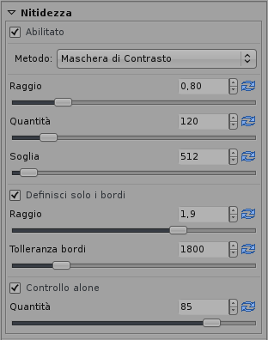  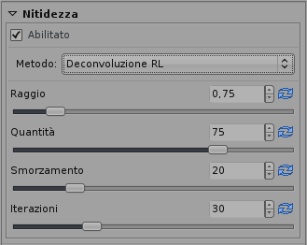 | La nitidezza in RawTherapee può essere incrementata con due Metodi: la classica Maschera di Contrasto (USM) oppure l'algoritmo di Deconvoluzione RL.  Esaminiamo prima le impostazioni della Maschera di Contrasto: il Raggio determina l'ampiezza del margine di nitidezza. La Quantità controlla l'entità dell'intervento. Il parametro Soglia serve a prevenire l'incremento del rumore: se la luminanza di un pixel differisce solo di poco da quella dei pixel circostanti (la differenza è al di sotto della soglia), allora la nitidezza non viene aumentata. Si noti che nitidezza opera in modalità a 16 bit per canale, quindi l'impostazione di soglia usuale deve essere moltiplicata per 256. Si può impostare la soglia anche a 0, ma così qualsiasi dettaglio (anche il rumore) verrà reso più nitido.  In generale la qualità dell'incremento di nitidezza è migliore se il raggio è il più piccolo possibile. Per le immagini “normali” (normale sta per: non troppo sfocata) dovrebbe essere fissato tra 0,8 e 2. La mia esperienza è che per una fotocamera da 6 megapixel 0,8 è un'impostazione che dà risultati piacevoli con una quantità pari a 150. Per le reflex digitali che hanno un filtro AA (antialias) inferiore alla media la quantità dovrebbe essere minore (es. 100 per Nikon D70). Le attuali fotocamere da 10 (e più) megapixel producono un'immagine significativamente più ammorbidita, di conseguenza il raggio dovrebbe essere fissato fra 1 e 1,5.  Se si attiva Definisci solo i bordi l'aumento di nitidezza del rumore può essere completamente evitato. Il Raggio è utilizzato per il riconoscimento del rumore. Se il rumore è basso si può usare un raggio più basso, e viceversa. Un raggio grande rallenta l'elaborazione. Tolleranza bordi determina quanto un pixel debba differire dall'adiacente per essere identificato come bordo e non come rumore. È molto simile al parametro di soglia della Maschera di Contrasto (USM) ed ha un grande impatto sulla qualità visiva. Per immagini a bassi ISO (basso rumore) si usino valori di 1000 o meno, per immagini ad alti ISO si usino valori di 2500-3000 o anche di più.  Controllo alone si utilizza per evitare la comparsa di aloni quando le impostazioni di nitidezza siano troppo aggressive.  Il secondo Metodo: Deconvoluzione RL si basa su un approccio differente. Si assume che ci sia una sfocatura gaussiana (come per l'applicazione di un filtro gaussiano) che potrebbe essere causata, per esempio, dall'obiettivo o dal mosso. In realtà lo sfocato può approssimarsi alla sfocatura gaussiana, ma non coincidere esattamente. Per questa ragione, durante la sua rimozione, possono insorgere artefatti sotto forma di aloni.  È possibile definire il Raggio della sfocatura gaussiana che si intenda rimuovere. Quando la Quantità è fissata al 100% la sfocatura gaussiana verrà completamente rimossa, ma poiché ciò può dare un risultato sgradevole è raccomandabile abbassare il valore. Lo Smorzamento è usato per evitare l'aumento di nitidezza del rumore nelle aree che dovrebbero avere una plasticità più graduale.  Dato che la deconvoluzione può non dare un risultato perfetto alla prima passata, possono essere effettuate ulteriori Iterazioni. L'entità del cambiamento a seguito di ogni iterazione è definito dall'algoritmo di Richardson-Lucy (RL). Più iterazioni vengono effettuate, tanto più perfettamente viene rimossa la sfocatura gaussiana. Ma ad ogni iterazione diminuisce la velocità di elaborazione ed aumenta il rischio di aloni artefatti. In genere si cerca di non rimuovere completamente la sfocatura gaussiana, per avere un compromesso fra gusto visivo personale e velocità. L'impostazione predefinita dovrebbe essere buona il più delle volte.  Si raccomanda di controllare visivamente il risultato della nitidezza in Dettaglio, poiché l'anteprima non visualizza correttamente le impostazioni di nitidezza.

Riduzione rumore luminanza
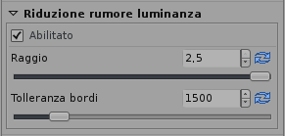 | RawTherapee utilizza un algoritmo di preservazione dei bordi per rimuovere il rumore di luminanza dalle immagini ad ISO elevati. Il Raggio è utilizzato per la rilevazione del rumore. Per un basso rumore di fondo il raggio dovrebbe anch'esso essere tenuto basso. Per immagini con un forte rumore di fondo un ampio raggio produce migliori risultati, ma rallenta la velocità di elaborazione dell'immagine.  La Tolleranza bordi determina di quanto un pixel debba differire da quelli circostanti per essere considerato come bordo e non come rumore di fondo. È molto simile al parametro soglia nella USM ed ha un notevole impatto sulla qualità visiva (vedi anche Nitidezza).  In alcune macchine fotografiche digitali si rivela utile usare la riduzione del rumore nella luminanza pure nelle immagini ad ISO ridotti. Per esempio la macchina Nikon D70 mostra un certo rumore di fondo anche alla sua impostazione ISO di base. Applicare una leggera riduzione del rumore sulla luminanza (Raggio 1 e Tolleranza 1000) rende le immagini morbide quanto quelle delle Canon. Per immagini ad alti ISO bisogna invece usare 2500-3000 o ancor più per la tolleranza ai bordi.  È raccomandabile controllare i risultati della riduzione del rumore con la funzione Dettaglio dato che l'anteprima non riflette correttamente le impostazioni di riduzione del rumore.

Riduzione rumore crominanza
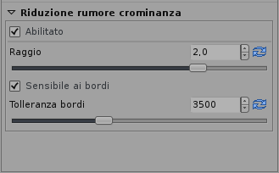 | Per rimuovere il rumore di crominanza con RawTherapee ci sono due opzioni: si può applicare il metodo di riduzione sensibile ai bordi o il tradizionale filtro gaussiano nei canali CIELAB “a” e “b”. È fortemente consigliato usare il tradizionale filtro gaussiano, dato che è molto più efficace nella riduzione del rumore di crominanza. Dal momento che non coinvolge il canale di luminanza, l'immagine rimarrà nitida quanto lo era prima. È possibile regolare il Raggio del filtro gaussiano: incrementandolo non si rallenta la velocità di elaborazione dell'immagine.  La Tolleranza bordi opera nella stessa maniera della Riduzione rumore luminanza.  È raccomandabile controllare i risultati della riduzione del rumore con la funzione Dettaglio dato che l'anteprima non riflette correttamente le impostazioni di riduzione del rumore.

Colore
In questa sezione si possono affinare i colori dell'immagine.

Bilanciamento del bianco
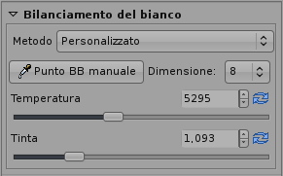 | I metodi disponibili sono:  - Fotocamera – Usa il bilanciamento del bianco scelto dalla fotocamera (ove presente)  - Automatico – Corregge automaticamente il bilanciamento del bianco  - Personalizzato – Usa il valore impostato sotto.  È possibile usare lo strumento Punto BB manuale (vedi il Pannello degli Strumenti) per ottenere il corretto bilanciamento del bianco per la vostra immagine. È possibile disattivare lo strumento Punto BB manuale facendo un click con il tasto destro del mouse. Questa funzione può anche essere attivata dalla pressione del tasto . Inoltre è possibile regolare la Dimensione dell'area che lo strumento puntuale usa per l'analisi.  W  In alternativa è possibile impostare manualmente la temperatura di colore e la Tinta. Spostando la Temperatura a sinistra si otterrà un'immagine più fredda (bluastra), spostandola a destra sarà più calda (giallastra). Spostando la tonalità a sinistra si otterrà un'immagine più porpora, spostandola verso destra più verdastra.

Miscelatore canali
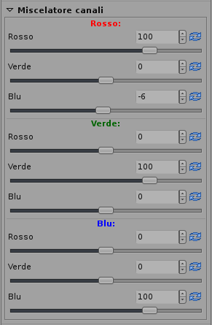 | Questa funzione è usata per effetti particolari.  Come si può notare il Miscelatore Canali è suddiviso in tre sezioni: Rosso:, Verde:, Blu:. Queste sezioni rappresentano i tre canali del colore di uscita disponibili in un'immagine RGB (si osservino i titoli delle sezioni). Tutti i valori qui rappresentati sono percentuali.  La combinazione fra i reali valori RGB correnti e le regolazioni del cursore modificano il valore del colore corrispondente indicato nel titolo della sezione. Se gli altri due colori non possedessero valori RGB per un determinato pixel, non ci sarebbe alcun effetto visibile nel muovere i corrispettivi cursori.  Questo argomento è complicato da spiegare e capire, perciò un esempio può mostrare meglio come funzioni un miscelatore di canali: si prenda un pixel con valori RGB 200,100,50.  Ora si cambi il canale di uscita Verde: (guardare la sezione). Impostando il cursore Verde a 70, i valori RGB di quel punto sarebbero 200,70,50 (la componente Verde verrebbe ridotta al 70% del suo valore originario).  Ora si riduca il cursore Rosso a -20. I valori RGB del punto sarebbero allora 200,30,50 (la componente Verde verrebbe ridotta del 20% del valore RGB del Rosso: il 20% di 200 è 40).  Si incrementi adesso il cursore Blu a 200. I valori RGB del punto cambierebbero in 200,130,50 (la componente Verde verrebbe incrementata del 200% del valore RGB del Blu: il 200% di 50 è 100).  Questo effetto funziona allo stesso modo per ognuno dei canali del colore di uscita.  Ma attenzione, perché potrebbe facilmente sovra o sottoesporre porzioni della vostra immagine.  Il Miscelatore canali viene usato maggiormente con immagini in bianco e nero per migliorarne la resa. Per lavorare con un'immagine in bianco e nero, impostare il Potenziamento Colore a -100.

Potenziamento colore
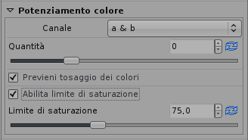 | Contrariamente alla maggior parte dei programmi RawTherapee potenzia i colori amplificando i canali a & b nello spazio colore CIELAB secondo la Quantità. È possibile anche agire sui due canali separati. È sufficiente selezionare la modalità desiderata in Canale. Muovendo il cursore a -100 si pone a 0 il canale crominanza, avendo come risultato un'immagine in bianco e nero definita solo nel canale di luminanza. Accrescendo il valore si produce un'immagine dai colori più accesi.  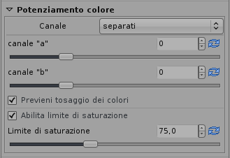  Talvolta un eccessivo potenziamento del colore può tosare via alcune componenti del colore. Per esempio, potenziare un intenso colore rosso di solito porta a bruciare il canale rosso nell'immagine finale. Ciò può essere evitato abilitando Previeni tosaggio dei colori. Ma attenzione: attivandolo si rallenta significativamente l'elaborazione dell'immagine.  Applicare un eccessivo potenziamento del colore può produrre un'immagine dall'apparenza molto artificiosa, a causa del fatto che i colori già abbastanza saturi vengono eccessivamente saturati. Abilita limite saturazione per evitare questo fenomeno, perché così i pixel aventi crominanza superiore a quella impostata dal cursore, saranno molto meno potenziati rispetto agli altri pixel.

Spostamento colore
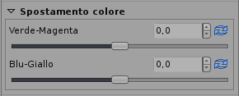 | I due cursori in questo strumento fondamentalmente regolano i canali CIELAB “a” e “b”. Il cursore Verde-Magenta varia il canale “a”, quello Blu-Giallo varia il canale “b”. Con questo strumento si può rimuovere (o aggiungere) una dominante di colore dalla (o alla) vostra immagine.

ICM
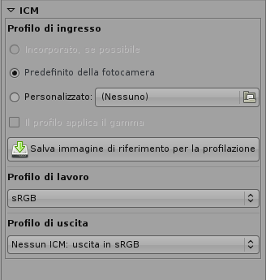 | Nella parte superiore è possibile definire quale Profilo d'ingresso debba essere usato. Incorporato, se possibile tenta di usare il profilo integrato nell'immagine stessa. Predefinito della fotocamera usa il profilo della vostra fotocamera, cioè non applica alcuna conversione di colore all'immagine. Usando Personalizzato è possibile selezionare qualsiasi altro profilo salvato nel vostro computer. Attivando questa opzione se ne rende disponibile un'altra: il profilo applica il gamma. Esistono alcuni profili per fotocamera disponibili su Internet che implementano già la correzione di gamma. Per evitare che la correzione di gamma venga applicata due volte (dal profilo della fotocamera stesso e da RawTherapee), producendo strani colori, si dovrebbe attivare quest'opzione.  È altresì possibile premere il pulsante Salva immagine di riferimento per la profilazione. In questo modo si salva un'immagine lineare com'è prima dell'applicazione del profilo. Questo file può essere usato per la profilazione, cioè la creazione di un nuovo profilo per la fotocamera. Informazioni su come creare un profilo possono essere reperite ad esempio qui (in inglese)  Di seguito è possibile definire quale Profilo di lavoro debba essere usato. La scelta del profilo di lavoro dipende moltissimo dall'uso successivo della vostra immagine. Per la massima compatibilità si usi sRGB. Lo si usi anche nel caso in cui non si dovesse sapere a cosa serva la gestione del colore. Se si intendesse semplicemente mostrare la propria immagine su schermo o in Internet, questa sarebbe ancora la scelta giusta: perché, fino ad oggi, nessun profilo può essere incorporato in un JPG, in quanto sRGB è sempre assunto come predefinito. Nel caso si fosse intenzionati a stampare la propria immagine Adobe RGB potrebbe rivelarsi una scelta migliore, in quanto è stato sviluppato per funzionare al meglio con dispositivi che supportano CMYK, quali le stampanti. È possibile , comunque, anche modificarlo in ProPhoto, WideGamut, BruceRGB, Beta RGB e BestRGB. Ma si presti attenzione che utilizzare un profilo colore con un'ampia gamma cromatica, potrebbe condurre a problemi o generare colori imprevisti a seconda dell'intento colorimetrico (vedi Preferenze - Gestione del Colore). Si consultino anche le Domande Frequentemente Richieste per maggiori informazioni riguardo alla gestione del colore e alle differenze fra i profili colore disponibili.  In ultimo si può impostare il Profilo di Uscita. In base alle proprie impostazioni si avrà una lista dei possibili profili colore (che si trovano sul proprio computer). In ogni modo vi è sempre almeno una possibilità di scelta:  Nessun ICM: uscita in sRGB – questa è la regola in uso oggigiorno per qualsiasi genere d'immagine, quando non vi è alcun profilo incorporato.

Trasformazione
Questa scheda contiene funzionalità per modificare l'immagine.

Ritaglia
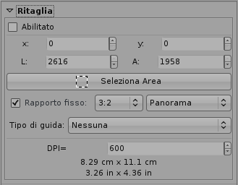 | È possibile semplicemente usare lo strumento Ritaglia selezione (vedi anche Pannello degli Strumenti) o il pulsante corrispondente per selezionare un'area dell'immagine da cui si ricaverà l'immagine finale sviluppata. Vi è anche la possibilità di premere il tasto per attivare questa funzione.  C  Si può scegliere la posizione (x, y), la larghezza L, e l'altezza A dell'area da ritagliare. Alternativamente si può usare un Rapporto fisso per il formato di ritaglio. I rapporti disponibili sono: 3:2, 4:3, 16:9, 16:10, 5:4, 2:1, 1:1, DIN. È anche possibile cambiare l'orientazione in Panorama o Ritratto.  Il Tipo di guida visualizza alcune linee per aiutare a trovare la giusta inquadratura così da rispettare alcune note regole di composizione. Valori possibili sono: Nessuna, Regola dei terzi, Regola delle diagonali, Media armonica 1, Media armonica 2, Media armonica 3, Media armonica 4.  Per ottenere un risultato piacevole il soggetto o l'andamento di riferimento dovrebbero essere posti su una di queste linee. Idealmente il soggetto dovrebbe trovarsi sopra o al punto d'incrocio di due linee.  Impostando il valore DPI della propria stampante si può conoscere la grandezza reale del rettangolo di ritaglio in unità di centimetri e pollici.  Quando si seleziona una parte dell'immagine, l'area circostante (bordo) verrà annerita o sbiancata. Si può alternare fra bordo scuro e chiaro semplicemente premendo e cliccando due volte sull'area marginale.  Ctrl  Per muovere l'area di ritaglio in giro premere e trascinare l'area con il mouse.  Shift

Ruota
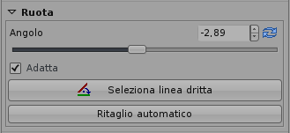 | È possibile semplicemente usare lo strumento Seleziona linea dritta (vedi anche Pannello degli Strumenti) o il pulsante corrispondente per ruotare l'immagine. La funzione può anche essere attivata premendo il tasto . Per usare questa funzione si deve tracciare una linea che successivamente verrà considerata essere orizzontale o verticale: così da ottenere che l'immagine venga ruotata di conseguenza.  S  È possibile anche definire l'Angolo di quanto si voglia che l'immagine venga ruotata, inserendo un valore in gradi sessagesimali. Un valore negativo ruoterà in senso orario, uno positivo in senso antiorario (il massimo è 45 gradi in ogni direzione).  Qualora l'opzione Adatta non fosse selezionata, l'immagine verrebbe ruotata, ma apparirebbero zone nere (principalmente negli angoli). Con quest'opzione attivata, invece, l'immagine sarà ingrandita abbastanza da riempire queste aree nere che altrimenti si formerebbero. La dimensione originale dell'immagine verrà mantenuta.  Quando l'opzione di adattamento è disabilitata si può usare Ritaglio automatico per ottenere un'immagine senza margini neri. Il ritaglio sarà infatti automaticamente dimensionato in modo da contenere la maggior parte dell'immagine senza alcun margine nero. Ciò significa che l'immagine risultante si rimpicciolirebbe.

Distorsione
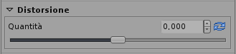 | Una Quantità negativa correggerà la distorsione a barile, una positiva correggerà la distorsione a cuscino dell'immagine. Inserendo un valore 0 si disattiva la correzione della distorsione causata dall'obiettivo. L'attivazione di questo parametro rallenterà la velocità di elaborazione dell'immagine.

Correzione A/C
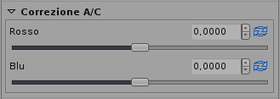 | Le aberrazioni cromatiche possono essere corrette usando le due calibrazioni Rosso e Blu. Normalmente non si è in grado di distinguere facilmente una qualche Aberrazione Cromatica nell'anteprima, perciò è fortemente raccomandato fare uso della funzione Dettaglio (si suggerisce anche d'ingrandire al 200%), quando si applica questo genere di correzione. Come avviene per gli strumenti di altri programmi, questo algoritmo elimina abbastanza bene le aberrazioni cromatiche moderate. Non ci si aspettino miracoli con immagini aventi aberrazioni cromatiche estremamente accentuate.

Correzione vignettatura
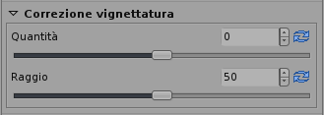 | Con questo strumento si possono correggere effetti di vignettatura sui propri scatti. Impostando il cursore Quantità a un valore positivo, si rendono più luminosi i quattro angoli dell'immagine per correggere la vignettatura classica. Impostandolo a un valore negativo li si rendono più bui.  Il Raggio influenza quanta parte dell'immagine, a partire dagli angoli, verrà schiarita o scurita.

Ridimensiona
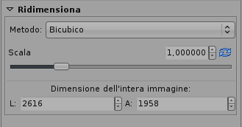 | Qui si può determinare come verrà ridimensionata la propria immagine sviluppata. Innanzitutto si può scegliere il Metodo da utilizzare per il ridimensionamento. Più Fedele è un metodo molto veloce, dato che non opera alcun cambiamento sui colori ma semplicemente amplifica le informazioni già esistenti nei pixel. Il risultato sarà povero di dettagli. Bilineare genera un risultato migliore. Bicubico è il miglior metodo d'interpolazione disponibile, in quanto interpreta meglio i dettagli fini. Il bicubico può essere eseguito in due varianti addizionali Bicubico (più definito) e Bicubico (più sfumato). Queste ultime applicano in aggiunta, dopo aver ridimensionato l'immagine, una maggiore nettezza o una maggiore gradualità ai dettagli. Bicubico è l'impostazione predefinita in questo caso.  Ci sono due maniere per impostare la dimensione: o si imposta la Scala o si definisce la Dimensione dell'intera immagine in pixel.  La scala può essere scelta fra 0,2 (1:5) e 4 (4:1).

Metadati
Questa scheda contiene a sua volta altre due schede: EXIF e IPTC.

EXIF
Qui si possono gestire i metadati EXIF contenuti nell'immagine salvata (sviluppata). I dati EXIF sono generati dalla fotocamera ed incorporati nel file RAW dell'immagine.
Le informazioni EXIF di base sono visibili direttamente, quelle di tipo esteso e i cosiddetti “MakerNote” sono organizzati in una struttura ad albero. Cliccando sulla freccia all'estrema sinistra della diramazione prescelta appariranno i contenuti relativi. Le informazioni “MakerNote” variano a seconda del costruttore della fotocamera e possono persino cambiare fra i modelli di fotocamere.
Le operazioni possibili sui dati EXIF sono Rimuovi, Mantieni, Aggiungi/Modifica. La manipolazione dei dati non modifica in nessun modo il file originale! I dati erroneamente modificati o cancellati possono essere recuperati con Ripristina. Ripristina tutto funziona in maniera simile, ma è ricorsivo e recupera tutti i dati modificati o cancellati in tutto l'albero.
È possibile Aggiungere/Modificare le seguenti informazioni EXIF: Artist, Copyright, ImageDescription e Exif.UserComment.
I campi EXIF sono visualizzati solo con il loro nome originale, per avere un riferimento più diretto; quindi non sono tradotti dall'inglese quando si sceglie un altro linguaggio per la GUI.
Le informazioni EXIF sono contrassegnate con differenti simboli:
Questa informazione è contenuta nel file originale e verrà copiata nell'immagine finale (sviluppato)
Questa informazione verrà rimossa e non salvata nell'immagine finale.
Questa informazione è stata aggiunta/modificata dall'utente e il nuovo valore sarà salvato nell'immagine finale.

IPTC
I valori IPTC appartengono al gruppo dei metadati, dato che sono integrati nel file dell'immagine ma non aggiungono alcun dettaglio visivo all'immagine (nel senso che non costituiscono pixel aggiuntivi o differenti). Semplicemente i metadati ordinati come IPTC, contengono ulteriori informazioni sull'immagine considerata. Poiché le informazioni vengono salvate all'interno del file d'immagine non rischiano di andare perdute; ciò facilita enormemente la gestione e la lavorazione delle immagini dal momento che non vi è bisogno di preoccuparsi di un secondo file quando ad esempio si archiviano o si ordinano le immagini stesse.
I dati IPTC sono utilizzati in genere per descrivere l'immagine in dettaglio. Ci sono molti programmi di gestione di banche dati di immagini che utilizzano queste informazioni (IPTC) presenti nelle immagini, ad esempio per completare i loro campi descrittivi. Per esempio si usano i campi IPTC anche quando si cerca di vendere le proprie immagini: la maggior parte delle società in rete disposte a vendere le immagini per conto terzi, di solito supportano i campi IPTC quando si inviano alle loro banche dati le proprie immagini, così da perdere meno tempo. Aggiungere delle parole chiavi mentre si lavora a casa direttamente col proprio sistema è molto più confortevole che farlo sul momento mentre si naviga sul web. Parole Chiave multiple e Categorie aggiuntive possono essere aggiunte o rimosse a seconda della necessità, utilizzando i simboli più e meno al loro fianco.
Non tutti i campi IPTC disponibili sono supportati da RawTherapee, solo i più comuni. Se volete operare su altri campi IPTC non contemplati, dovrete usare un altro programma che li supporti, come per esempio XnView.
Se il file di origine è di tipo JPEG potrebbe accadere che già contenga delle informazioni IPTC, queste saranno caricate e visualizzate automaticamente.
Il pulsante Ripristina azzera i valori IPTC a quelli contenuti nel vostro profilo corrente; Incorporato reimposta tutti i valori IPTC a quelli conservati nel file originale. Ci sono altri due pulsanti:
Queste pulsante copia le informazioni IPTC correnti negli appunti. Questo è specialmente comodo se si hanno più immagini a cui attribuire gli stessi valori IPTC.
Queste pulsante incolla le informazioni IPTC precedentemente copiate, dagli appunti all'immagine corrente.

Domande Frequentemente Richieste (FAQ)
Di seguito RT sta per "RawTherapee".

D: RT non si avvia o compie delle stranezze (cioè errori di esecuzione), cosa faccio?
R: Chiudi RT ed elimina l'intera cartella .RawTherapee all'interno della cartella personale (home directory) del proprio utente. Quindi riavvia di nuovo RT. A questo punto dovrebbe avviarsi senza problemi.
Un problema del genere può capitare, ad esempio qualora si aggiornasse da una versione beta e fosse stata mutata la struttura del file di configurazione. Oppure nel caso il (o i) file di configurazione fossero danneggiati.

D: È possibile usare RT su di un dispositivo portatile, come una chiavetta USB?
R: Sì. Dato che RT non scrive alcunché nel registro di configurazione (Windows), questa è un'operazione facile. Semplicemente si modifichi il file options all'interno della cartella programmi di RT e si cambi il valore MultiUser=true in MultiUser=false. Facendo ciò, non viene creata alcuna cartella .RAWTherapee all'interno della cartella personale (home directory) degli utenti. Abilitando MultiUser=true verrà creata per ciascun utente una cartella .RawTherapee all'interno della sua cartella personale (home directory), la prima volta che RT viene avviato.

D: Qual'è la sequenza raccomandata per effettuare le operazioni di elaborazione dell'immagine?
R: Il modo di procedere raccomandato è lo stesso per tutti i programmi di manipolazione d'immagine. Innanzitutto si fa il Bilanciamento del bianco, poi si eseguono tutte le operazioni di Trasformazione se necessarie, come Ridimensiona, Ruota, Distorsione, Correzione A/C, Correzione vignettatura, ecc., perché queste impostazioni influenzano maggiormente l'immagine. Solo il ritaglio può essere fatto in seguito. Poi si effettuano le azioni basilari. Prima si corregge l'Esposizione e si usa una curva (o Curva di luminanza) per una correzione dell'esposizione più controllata. A questo punto si affinano i colori secondo il proprio gusto (Spostamento colore, Potenziamento colori, Miscelatore canali ecc.). Poi si controllano le Ombre/Alteluci e si fa il Recupero alteluci quando necessario. Dopo di ciò si esegue la Riduzione rumore luminanza (e Riduzione rumore crominanza quando richiesto). E proprio come ultima operazione si migliora la Nitidezza.
O più semplicemente si eseguono prima tutte le operazioni che cambiano l'aspetto dell'immagine e solo da ultimo si applica la Nitidezza!
D'altronde è sempre meglio ottenere l'immagine giusta quando si scatta la foto. Meno cose si dovranno cambiare all'interno di RawTherapee più dettagli si riusciranno a conservare.

D: Come appare il "modus operandi" interno di RT, ovvero in che ordine vengono applicati i parametri modificati?
R: Di seguito si può vedere in quale ordine sono applicati tutti i parametri. Il risultato parziale di alcuni gruppi di parametri viene tenuto in memoria per accelerare l'elaborazione. Alcuni di questi parametri non supportano l'anteprima dell'immagine. Codesti sono segnalati di conseguenza.

Risultato in memoria
Bilanciamento del bianco
Colore
Decodifica RAW, 16 bit
Processo
Interno
Demosaicizzazione
Preferenze
Recupero alteluci
Esposizione
ICM: conversione allo spazio colore di lavoro (Profilo d'ingresso ► Profilo di lavoro)
Colore
RAW
JPG/TIFF
Risultato in memoria
Ridimensionamento
Trasformazione
ANTEPRIMA
Risultato in memoria
Rotazione

Distorsione obiettivo

Correzione aberrazioni cromatiche

Correzione Vignettatura
Trasformazione
ANTEPRIMA
Risultato in memoria
Miscelatore dei canali
Colore
Ombre/Alteluci
Esposizione
Esposizione & Curva di tono (RGB separati)
Esposizione
Scrittura dei metadati EXIF/IPTC nell'intestazione
Metadati
Ritaglio
Trasformazione
Conversione allo spazio colore CIELAB, 16 bit (Profilo di lavoro ► CIELAB)
Processo
Interno
Curva di luminanza
Esposizione
Potenziamento colore
Colore
Spostamento colore
Colore
Riduzione rumore di luminanza
Dettaglio
ANTEPRIMA
Nitidezza
Dettaglio
ANTEPRIMA
Riduzione rumore di crominanza
Dettaglio
ANTEPRIMA
ICM: conversione allo spazio colore di uscita (CIELAB ► Profilo di uscita)
Colore
JPG/TIFF
Risultato in memoria
Ridimensionamento
Trasformazione
ANTEPRIMA
Non idoneo alla vista in anteprima
Operazione effettuata
Ambito dell'azione (scheda)
Esecuzione di uno stadio
Gruppo di operazioni
Legenda:

D: Come si creano immagini in bianco e nero?
R: Questo è facile: basta andare nella scheda Colore, aprire lo strumento Potenziamento colore quindi impostare Quantità a -100 e così otterrai un'immagine in bianco e nero. A questo punto puoi usare il Miscelatore canali per cambiare l'immagine (enfatizzando aree specifiche) a tuo piacimento.

D: Come posso ripristinare l'immagine corrente (annullare tutti i cambiamenti effettuati)?
R: Ci sono due modi per ottenere questo: 1. Attivare il menu con il tasto destro sull'icona dell'immagine e selezionare Azzera il profilo. 2. Selezionare un profilo di post-produzione. Così facendo sovrascriverai tutti i cambiamenti che avevi fatto con quelli salvati nel profilo. Idealmente conviene scegliere quello che si è definito nelle impostazioni come prestabilito per la tipologia di file della vostra immagine. Si può anche selezionare direttamente attivando il menu con il tasto destro sull'icona dell'immagine e selezionando Applica il profilo o Incolla il profilo (se se ne è prima copiato uno).

D: Cosa accade quando si modifica la curva nei grafici di elaborazione d'immagine in Esposizione (denominata curva di tono) e Curva di luminanza?
R: La curva è una rappresentazione della luminosità attraverso l'intera ampiezza tonale. L'asse orizzontale rappresenta la luminosità dell'immagine medesima (il lato sinistro il nero, il lato destro il bianco). L'asse verticale rappresenta la luminosità del risultato (in basso il nero, in alto il bianco). In base al canale in cui la manipolazione viene fatta il risultato potrebbe apparire un po' diverso. In esposizione il cambiamento influenza tutti i colori, in curva di luminanza influenza soltanto il canale di luminanza. Le differenze si potranno capire meglio quando si spiegherà l'esempio della curva negativa alla fine di questo paragrafo.
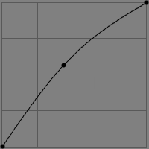 | Una curva come questa schiarirà i mezzitoni dell'immagine che si sta modificando. Non produce alcun tosaggio.
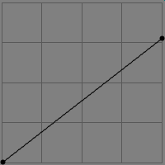 | Se vuoi solo scurire l'intera immagine allo stesso modo, usa una linea retta e muovi semplicemente il punto in alto a destra verso il basso (rimanendo sul bordo destro). Anche in questo caso non verrà introdotto alcun tosaggio ulteriore. Al contrario muovendo il punto a sinistra si produrrà un tosaggio ulteriore delle alteluci. Ciò cambia semplicemente il punto del bianco.
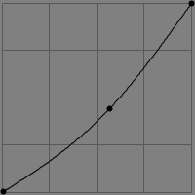 | Una curva come questa scurirà i mezzitoni dell'immagine che si sta modificando. Non produce alcun tosaggio.
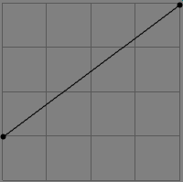 | Se vuoi solo schiarire l'intera immagine allo stesso modo, usa una linea retta e muovi semplicemente il punto in basso a sinistra verso l'alto (rimanendo sul bordo sinistro). Anche in questo caso non verrà introdotto alcun tosaggio ulteriore. Al contrario muovendo il punto a destra si produrrà un tosaggio ulteriore delle ombre. Ciò cambia semplicemente il punto del nero.
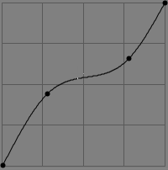 | La classica curva a S verrà utilizzata il più delle volte. Rischiara le zone più scure e scurisce le zone più chiare. Il punto del nero e del bianco vengono mantenuti.  Una curva simile potrebbe anche essere usata semplicemente per rischiarare le zone più scure conservando le alteluci.
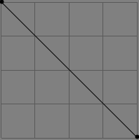 | La curva negativa semplicemente inverte l'immagine.  Quando si usa questa curva in Esposizione il risultato apparirà come il negativo per la pellicola. I colori saranno perciò invertiti.  Quando si usa questa curva in Curva di luminanza soltanto la luminanza verrà invertita, ad esempio una brillante sfumatura rossa diverrà una oscura sfumatura rossa, ma rimarrà pur sempre una sfumatura rossa, il colore non muterà!  Questo effetto è difficile da spiegare, semplicemente prova da solo a coglierne il senso e osserva le differenze nel risultato.
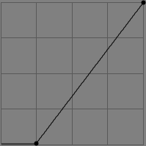 | Questa curva semplicemente varia il punto del nero dell'immagine. Il valore del colore appena al di sotto della tua scelta viene quindi impostato come nero assoluto.
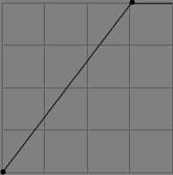 | Questa curva varia semplicemente il punto del bianco dell'immagine. Il valore del colore appena al di sopra della tua scelta viene quindi impostato come bianco assoluto.

D: Quali sono le migliori impostazioni USM (maschera di contrasto)?
R: Be' non c'è una risposta universale. Dipende molto dalle tue preferenze personali. Si guardi Nitidezza per alcuni esempi.

D: Cos'è la gestione del colore?
R: La gestione del colore è un insieme di programmi e procedure per ottenere gli stessi colori in maniera prevedibile per qualsiasi periferica di uscita, come schermi e stampanti. Ogni periferica (fotocamera, scanner, stampante, schermo ecc.) produce o dà una risposta cromatica differente. Si utilizza un profilo colore per comunicare come i colori registrati da una periferica d'ingresso, per esempio una fotocamera, devono essere ricalcolati per riempire lo spazio colore di lavoro (Profilo di lavoro). Si può immaginare un profilo come una tavolozza di colori. In realtà è praticamente una tabella che correla dati numerici, come ad esempio RGB (211,25,17), ai colori espressi nello spazio colore CIE che è indipendente dalla periferica utilizzata (spesso CIELAB).
Il cuore della gestione del colore è la conversione fra periferiche aventi differenti gamme cromatiche e formati aventi differenti spazi colore. La conversione fra gamme cromatiche può avvenire con diversi metodi: Percettivo, Colorimetrico Relativo, Colorimetrico Assoluto, e Saturazione. Queste metodologie sono anche conosciute come intenti colorimetrici e sono stati descritti in precedenza.
Tutte le manipolazioni eseguite sull'immagine avvengono nello spazio colore di lavoro. RawTherapee usa per alcune operazioni lo spazio colore LAB che contiene tutti i colori che un occhio umano riesce a vedere e perciò non ha bisogno di alcun profilo per queste. Per le altre operazioni lavora in uno spazio colore basato su RGB. In tal caso è necessario un profilo colore di lavoro che definisca la gamma cromatica nella quale vengono eseguiti i cambiamenti. A seguire un piccolo schema mostra in che modo vengono utilizzati i profili.
Profilo
Colore
Ingresso
Periferica
d'Ingresso
es. Fotocamera
Periferica
d'Uscita
es. Schermo
Periferica
d'Uscita
es. Stampante
Spazio
Colore
di Lavoro
Profilo
Colore
di Lavoro
Profilo
Colore
Uscita
Profilo
Colore
Uscita
Profilo
Colore
di Lavoro
Profilo
Colore
di Lavoro
Conversione

Conversione

Conversione
La conversione sopra citata avviene sempre nello spazio colore LAB.
Quale profilo di lavoro si debba usare dipende molto dall'uso che si intende fare dell'immagine.
Esempio: se prevedi di far vedere l'immagine solo sullo schermo o in Internet, allora il profilo colore sRGB è sufficiente, in quanto rappresenta la gamma cromatica che tipicamente uno schermo è in grado di visualizzare. Al contrario, se hai deciso di stampare la tua immagine, AdobeRGB potrebbe essere una scelta migliore. AdobeRGB è ottimizzato per le stampanti che tipicamente utilizzano la rappresentazione CMYK per la stampa e offrono un più ampio spazio colore. Tuttavia qualora utilizzassi un profilo con una gamma cromatica molto maggiore di quanto la periferica in uscita riuscisse a rappresentare, avverrebbe un qualche tipo di conversione. La conversione è perlopiù influenzata dall'Intento Colorimetrico.
Due parole sulla calibrazione dello schermo (dal momento che c'è parecchia confusione al riguardo): utilizza uno strumento apposito (un colorimetro, es. Spyder2) per calibrare il tuo schermo! Qualsiasi altro metodo non è abbastanza accurato! In seguito alla calibrazione viene creato un profilo che contiene le informazioni LUT e la tabella di conversione dei colori. In ambiente Windows ogniqualvolta Windows si avvia, la LUT (Look Up Table) viene caricata nella scheda video. La cosiddetta LUT include informazioni riguardanti il punto del nero, il punto del bianco e quello del grigio intermedio (il gamma). Questi valori vengono impostati a basso livello durante l'inizializzazione del sistema, perciò le immagini appariranno abbastanza corrette persino con le applicazioni che non supportano la gestione del colore. Se hai più schermi la LUT viene applicata soltanto al primo schermo (calibrato). Per avere tutti gli schermi calibrati ti serve una singola scheda grafica per ognuno degli schermi con le rispettive LUT.
La seconda parte del profilo colore è proprio la conversione del colore. Non pensare che, solo perché lo hai attivato nelle preferenze della Gestione colori del tuo schermo (all'interno delle impostazioni dello schermo), tutte le applicazioni usino quel profilo colore automaticamente! Windows dice solamente a quelle applicazioni che lo richiedono, quale profilo colore dovrebbero utilizzare come profilo dello schermo, niente di più! Alcune applicazioni usano quest'informazione e caricano il corretto profilo dello schermo autonomamente. RawTherapee ha bisogno che gli venga detto quale profilo utilizzare, dal momento che è multipiattaforma e in ambiente Linux non vi è alcuna gestione del colore integrata di per sé. (PS: In ambiente Linux si può usare xcalib per caricare la LUT a partire dal profilo colore creato in ambiente Windows).
Una spiegazione molto esaustiva riguardo la gestione del colore (per maggiori approfondimenti) è stata scritta da Norman Koran e può essere reperita sul suo sito web. A seguire alcune proiezioni di gamme cromatiche con i relativi commenti. Queste proiezioni sono state tratte da Bruce Lindbloom, sul suo sito web si possono anche facilmente confrontare due gamme cromatiche. Ogni gamma cromatica è ombreggiata solo in base al proprio valore L*, in modo che le sfumature più scure rappresentino i colori più scuri.
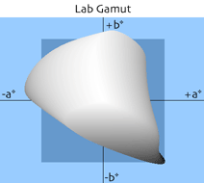 | Questa è la gamma cromatica che può essere percepita dall'occhio umano (tutti i colori visibili).
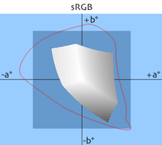 | Questa gamma cromatica venne creata apposta per gli schermi. Per questo motivo la maggior parte degli schermi è in grado di visualizzarla. Ci sono alcuni particolari (costosi) schermi che riescono a visualizzare più colori. La si utilizza per la maggiore compatibilità.
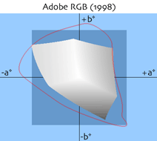 | Questa gamma cromatica venne sviluppata con lo scopo di contenere la maggior parte dei colori che una stampante CMYK fosse in grado di riprodurre. In confronto a sRGB vengono migliorati specialmente i toni verdi.  Contiene anche quasi tutti i colori riflessivi che si possono trovare al giorno d'oggi. Questa è una scelta cauta e conservativa per un profilo colore di lavoro.
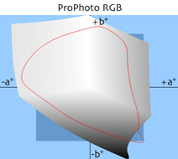 | Questa gamma cromatica venne sviluppata dalla Kodak con la predilezione per la fotografia in mente. Come si può osservare ci sono una marea di colori immaginari, i quali cioè non esistono né sono visibili. Quando si lavora con questo profilo colore è raccomandabile salvare l'immagine a 16 bit per evitare la posterizzazione. D'altra parte rende disponibile quasi per intero lo spazio colore LAB. Per questo motivo questo profilo è spesso raccomandato come profilo di lavoro quando si opera con formati RAW.
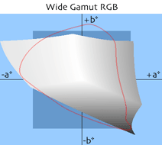 | Questa è la versione ampliata di AdobeRGB.
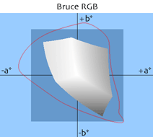 | Questa gamma cromatica fu creata da Bruce Fraser. È un compromesso fra AdobeRGB e ColorMatch RGB (integrato in Photoshop 5). Venne progettato prediligendo la rappresentazione visiva, perciò contiene i colori ottimali per la visualizzazione e la stampa.
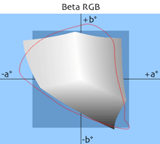 | Questa gamma cromatica fu creata da Bruce Lindbloom. È stata concepita per supportare tanto i colori importanti quanto le differenti tipologie di pellicole, tabelle cromatiche e sfumature di stampa.
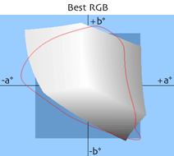 | Questa gamma cromatica è caratterizzata dall'uso del punto del bianco con l'illuminante D-50 e dall'uso del gamma a 2,2. E' ottimizzata per riprodurre la gamma cromatica della pellicola Fujichrome Velvia .

D: Vorrei creare un tema grafico personale. Come posso fare?
R: Si possono trovare temi grafici nella cartella theme dentro la cartella di installazione di RT. All'interno della cartella sono presenti alcuni file, che sono sostanzialmente dei file gtkrc che controllano i colori e il tipo di carattere della GUI di RT. Il punto migliore per iniziare è copiare e modificare a proprio piacimento un tema esistente. All'interno del file del tema i colori sono identificati con i valori esadecimali RGB. Di seguito qualche definizione utile per cominciare:
i valori bg determinano il colore sottostante della maggior parte degli oggetti.
i valori fg determinano il colore soprastante della maggior parte degli oggetti.
i valori base impostano il colore sottostante di liste, riquadri di testo ed altre finestre.
i valori text impostano il colore soprastante degli oggetti aventi base come colore sottostante.
Informazioni più dettagliate su questo argomento possono essere reperite qui (in lingua inglese, vedi il capitolo “Styles”): http://library.gnome.org/devel/gtk/stable/gtk-Resource-Files.html

D: Quali comandi diretti da tastiera sono disponibili?
R: Qui c'è una lista dei comandi:
Tasto | Dove? | Funzione
PageUp | Navigatore di file | Carica l'immagine successiva
PageDown | Navigatore di file | Carica l'immagine precedente
Delete | Navigatore di file | Mette l'immagine nel cestino interno
+  Shift  Delete | Navigatore di file | Recupera l'immagine dal cestino interno
+  Ctrl  A | Navigatore di file | Seleziona tutte le immagini
+  Ctrl  C | Navigatore di file | Copia il profilo corrente
+  Ctrl  V | Navigatore di file | Incolla il profilo
++  Shift  Ctrl  V | Navigatore di file | Incolla parzialmente il profilo
F | GUI | Pulsante a tre vie: Nasconde/Mostra/Massimizza il Navigatore di file.
H | GUI | Nasconde/Mostra Istogramma, Profili di Post-Produzione e Cronologia & Istantanee.
+  Ctrl  Z | Cronologia | Annulla l'ultima modifica.
++  Shift  Ctrl  Z | Cronologia | Ripristina l'ultima modifica.
N | Barra degli strumenti | Attiva lo strumento mano
C | Barra degli strumenti | Attiva lo strumento ritaglia
W | Barra degli strumenti | Attiva lo strumento punto BB manuale
S | Barra degli strumenti | Attiva lo strumento ruota/raddrizza immagine

Glossario
Fonti di questo glossario sono http://www.wikipedia.org e altro.
CIELAB Questo è uno spazio colore progettato per approssimare la percezione visiva umana. La sua componente “L” (Luminanza) approssima abbastanza bene la percezione umana di luminosità. Il modello RGB gestisce la rappresentazione per i dispositivi fisici. Il modello cromatico CIELAB viene utilizzato per descrivere tutti i colori visibili all'occhio umano. Le componenti “a” e “b” sono colori complementari. Questo spazio colore è solitamente molto più ampio rispetto alla gamma cromatica di una periferica di uscita. Il canale “a” può essere calibrato fra il verde e il magenta. Il canale “b” può essere calibrato fra il giallo e il blu.
CMYK Cyan, Magenta, Yellow, Key (Ciano, Magenta, Giallo, Chiave) – Un altro modo per rappresentare un colore. La Chiave è il colore nero. Questa rappresentazione è solitamente utilizzata dalle stampanti a colori.
Gamma Cromatica Color Gamut – è un sottoinsieme completo di colori. Normalmente si riferisce al sottoinsieme di colori che può essere rappresentato o visualizzato, per esempio, da uno schermo o un qualsiasi altra periferica di uscita. Si può anche considerare come il totale dei colori presenti in un'immagine. Modificando i colori si varia anche la gamma cromatica di quell'immagine. Per esempio: una stampante può riuscire a stampare colori che non possono essere visualizzati sullo schermo o stampati da altre stampanti. Ciò dipende dalle differenti tecniche utilizzate per mostrare i colori.
DNG Digital NeGative (Negativo Digitale) – Formato RAW pubblico creato dalla Adobe per evitare la proliferazione di formati proprietari. Il DNG è basato sul formato TIFF, può includere una miniatura e/o un'anteprima JPG a dimensione reale (non necessariamente aggiornata). Alcuni marchi, come PENTAX, offrono la possibilità di catturare le immagini nel loro formato PEF o nel DNG senza perdita di qualità. Una sezione nel formato DNG può anche contenere dati proprietari. Un'altra permette di conservare in copia i dati RAW originali, per sicurezza. La presenza e la gestione di queste sezioni dipende dalla macchina fotografica digitale e dal programma di manipolazione delle immagini utilizzati.
DSLR Digital Single Lens Reflex (Reflex Digitale ad Obiettivo Singolo) – Una tipologia di macchine fotografiche digitali che è nota per generare scatti con poco rumore di fondo e di alta qualità. Normalmente più costose di alcune fotocamere “punta-e-scatta” che si possono acquistare nei negozi di una qualsiasi catena di elettronica. Inoltre sono dotate di un sistema per l'intercambiabilità dell'ottica.
EXIF EXchangeable Image File Format (Formato di File Immagine Interscambiabile) – Serie di metadati progettati per le macchine fotografiche digitali incorporata nei formati TIFF (opzionalmente), JPEG (opzionalmente), DNG e alcuni formati RAW proprietari. Questi dati contengono informazioni riguardo ai parametri impostati al momento dello scatto (nome del produttore, numero del modello, lunghezza focale, apertura, esposizione, orientazione dell'immagine, ecc.)
HSV/HSB Hue, Saturation, Value/Brightness (Tonalità, Saturazione, Valore/Luminosità) – una maniera differente per definire il colore di un pixel (vedi RGB)
ICC International Color Consortium (Consorzio Internazionale del Colore) – I profili ICC sono normalmente utilizzati per visualizzare un'immagine sullo schermo nella stessa maniera in cui risulterebbe generata dalla stampante (qualora anch'essa supporti un profilo; comunque la maggior parte delle stampanti attuali lo gestisce).
IPCT International Press Telecommunications Council (Concilio Internazionale di Stampa e Telecomunicazioni) – Ente che ha definito uno standard che descrive come e quali informazioni aggiuntive possono essere incluse nell'intestazione di un'immagine. I metadati aggiuntivi sono destinati all'uso nella stampa per semplificare ad esempio ordinamento e ricerca delle immagini in funzione di attributi specifici (parole chiave, categorie, ecc.). Queste informazioni sono integrate nel file d'immagine, sono sempre disponibili e non possono andare perdute accidentalmente. Un altro modo di salvare questo genere di informazioni è tramite un file secondario che è chiamato XMP ed è stato sviluppato da Apple.
RGB Red, Green, Blue (Rosso, Verde, Blu) – Questi sono i colori della tripletta che viene utilizzata per comporre i pixel visibili, ad esempio, negli schermi. La rappresentazione RGB viene ampiamente utilizzata nella grafica digitale in quanto il sistema visivo umano funziona secondo un criterio simile, benché non esattamente identico, a uno spazio colore RGB. Gli spazi colore più comunemente utilizzati sono sRGB e Adobe RGB.
Formato RAW Un genere di formato per la rappresentazione digitale di un'immagine esattamente così come è stata catturata dal sensore della fotocamera. Spesso queste immagini hanno tra l'altro una maggiore profondità di colore per canale, di solito 12 bit o nelle nuove macchine fotografiche digitali 14 bit. Esempi di alcuni formati raw proprietari sono: CRW, NEF, CR2, ecc.

http://www.cybercom.net/%7Edcoffin/dcraw/
N.d.T. (effetto moiré) artefatto definito da frange di interferenza che si creano quando l'immagine presenta dettagli ripetitivi che eccedono la risoluzione del sensore. Vedi http://it.wikipedia.org/wiki/Effetto_moiré e http://hannemyr.com/photo/defects.html#moire
N.d.T. (effetto cerniera) artefatto che si presenta come una sfrangiatura dei bordi in zone a forte contrasto di colore. Vedi http://www.stw.nl/NR/rdonlyres/8289A64F-BF78-41C1-B9FC-45B036CC0077/0/zapryanov.pdf
N.d.T. (effetto labirinto) generato anch'esso dalla elaborazione dell'immagine RAW. Vedi http://hannemyr.com/photo/defects.html#maze
http://steves-digicams.com/techcorner/July_2005.html
http://www.cambridgeincolour.com/tutorials/color-space-conversion.htm
N.d.T. (bandeggio) incorretta riproduzione di un colore, che comporta variazioni tonali non graduali in immagini con elevato gradiente. Vedi http://en.wikipedia.org/wiki/Colour_banding
N.d.T. funzione di trasferimento con andamento ad “S”. Vedi http://it.wikipedia.org/wiki/Funzione_sigmoidea
N.d.T. campo di variazione fra zona chiara e zona scura. Vedi http://www.andreaolivotto.com/photo_retouch_06.php
http://www.steves-digicams.com/techcorner/January_2007.html
http://en.wikipedia.org/wiki/SRGB_color_space
http://en.wikipedia.org/wiki/Adobe_RGB_color_space
http://en.wikipedia.org/wiki/ProPhoto_RGB_color_space
http://en.wikipedia.org/wiki/Adobe_Wide_Gamut_RGB_color_space
http://www.creativepro.com/story/feature/6541.html
http://www.brucelindbloom.com/index.html?BetaRGB.html
N.d.T. http://it.wikipedia.org/wiki/Distorsione_ottica
http://www.xnview.com
http://www.normankoren.com/color_management.html
http://brucelindbloom.com/index.html?WorkingSpaceInfo.html

